МИНИСТЕРСТВО ОБРАЗОВАНИЯ И НАУКИ РЕСПУБЛИКИ БЕЛАРУСЬ
БЕЛОРУССКИЙ НАЦИОНАЛЬНЫЙ ТЕХНИЧЕСКИЙ УНИВЕРСИТЕТ

Факультет информационных технологий и робототехники (ФИТР)

Кафедра программного обеспечения вычислительной техники
и автоматизированных систем

О Т Ч Е Т

ПО ЛАБОРАТОРНОЙ РАБОТЕ №14

по курсу:
" РАЗРАБОТКА ПРИЛОЖЕНИЙ В ВИЗУАЛЬНЫХ СРЕДАХ "

Выполнила: | студентка гр.10702119, Навоева А.С.
Проверил: | Гурский Н.Н.

Минск – 2020

Цель лабораторной работы: Показать умение создания современного приложения в визуальной среде.
Задание. Разработать приложение, поддерживающее различные способы управления вычислительным процессом с помощью TPageControl, TTabSheet, TСhart, стандартных диалоговых компонентов, ТPopupMenu, TMainMenu, TToolBar и др. на примере лабораторной работы №8.
Результат выполнения задания:
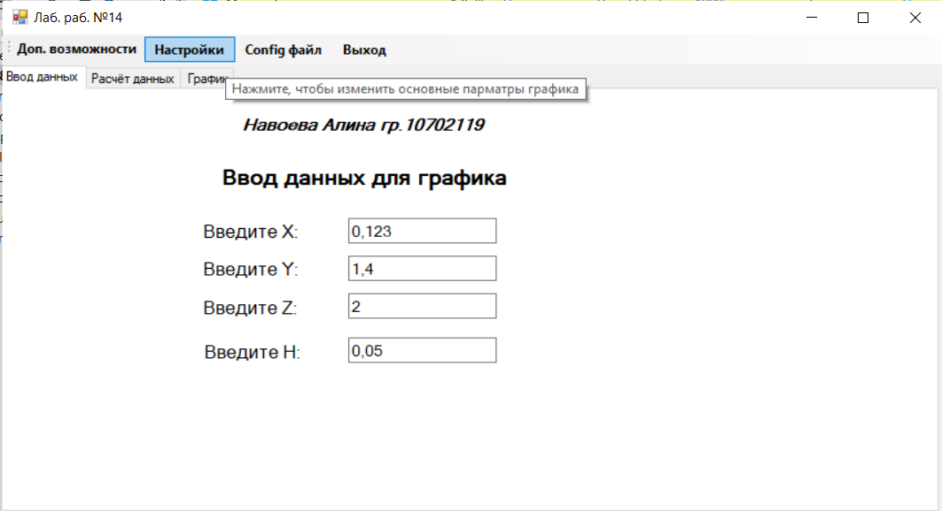
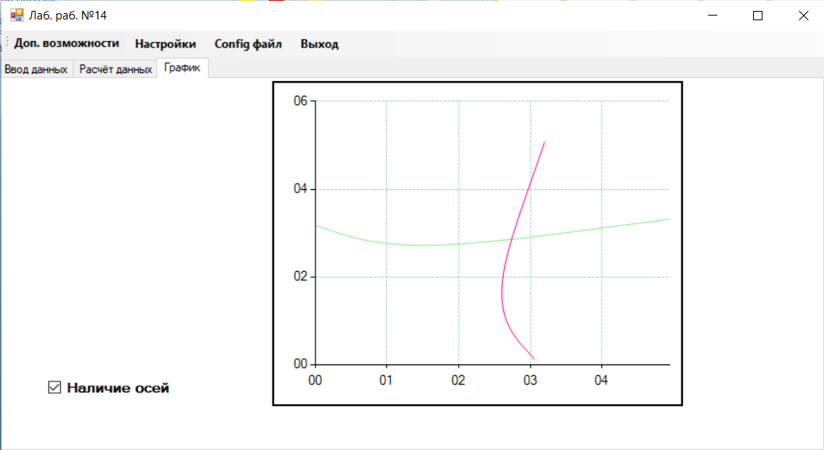
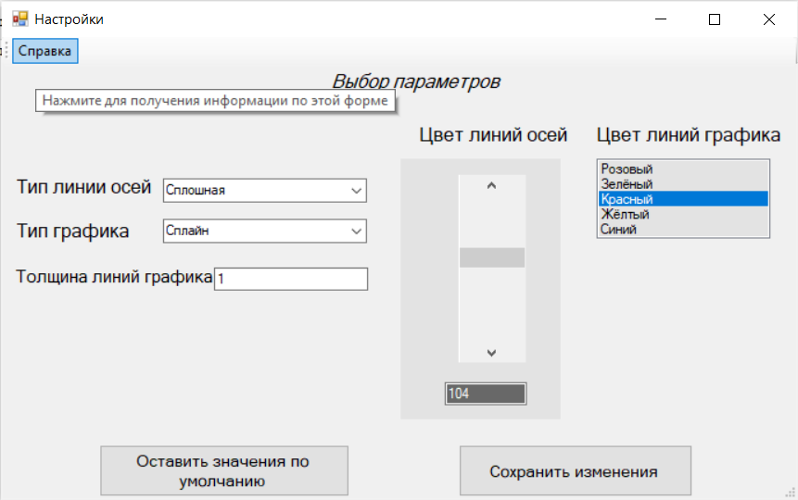
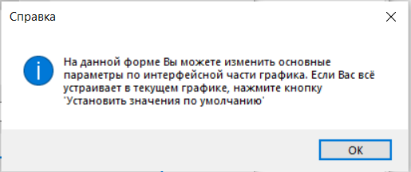
Исходный код программы:
Form1.cs
using System;
using System.Drawing;
using System.Windows.Forms;
using System.Collections.Generic;
using System.IO;
using System.Reflection;
using System.Runtime.InteropServices;
using System.Windows.Forms.DataVisualization.Charting;

namespace Lab_14
{
public partial class Form1 : Form

{
Class1 INI = new Class1("config.ini");
Form2 secForm;
Series s1 = new Series("SMO");
public Form1()
{
InitializeComponent();
tabControl1.TabPages[0].Text = "Ввод данных";
tabControl1.TabPages[1].Text = "Расчёт данных";
tabControl1.TabPages[2].Text = "График";

chart1.ChartAreas[0].AxisY.MajorGrid.LineColor = Color.LightBlue;
chart1.ChartAreas[0].AxisX.MajorGrid.LineColor = Color.LightBlue;

chart1.ChartAreas[0].AxisY.MajorGrid.LineDashStyle = System.Windows.Forms.DataVisualization.Charting.ChartDashStyle.Dash;
chart1.ChartAreas[0].AxisX.MajorGrid.LineDashStyle = System.Windows.Forms.DataVisualization.Charting.ChartDashStyle.Dash;
}

private void tabControl1_Click(object sender, EventArgs e)
{
String msg = "";
double numX, numY, numZ, numH;
int count = 0;

chart1.Series[0].ChartType = System.Windows.Forms.DataVisualization.Charting.SeriesChartType.Spline;
List<double> X2 = new List<double>();
List<double> Y2 = new List<double>();
try
{
numX = Convert.ToDouble(textBox1.Text);
numY = Convert.ToDouble(textBox2.Text);

numZ = Convert.ToDouble(textBox3.Text);
numH = Convert.ToDouble(textBox5.Text);

const int N = 100;
for (int i = 0; i < N; i++)
{
double answer = 2 / Math.Exp(numX) + Math.Exp(numY) + Math.Sqrt(numX) - 3;
X2.Add(numX);
Y2.Add(answer);
chart1.Series[0].Points.AddXY(numX, answer);
chart1.Series[0].Color = Color.LightGreen;
numX += numH;

msg = (count + 1) + ") X = " + numX + Environment.NewLine + "Y = " + numY + Environment.NewLine
+ "Z = " + numZ + Environment.NewLine + "G = "
+ Math.Round(answer) + Environment.NewLine + Environment.NewLine;
textBox4.Text += msg;
count++;
}

s1.ChartType = System.Windows.Forms.DataVisualization.Charting.SeriesChartType.Spline;
s1.Color = Color.DeepPink;
s1.Points.DataBindXY(Y2, X2);
chart1.Series.Add(s1);
chart1.ChartAreas[0].AxisX.LabelStyle.Format = "{0,#}";
chart1.ChartAreas[0].AxisY.LabelStyle.Format = "{0,#}";
}
catch (FormatException)
{
MessageBox.Show("Введено не число!", "Error!");
}
}

private void auto_read()
{
textBox1.Text = INI.ReadINI("Parameter of X", "String");
textBox2.Text = INI.ReadINI("Parameter of Y", "String");
textBox3.Text = INI.ReadINI("Parameter of Z", "String");
textBox5.Text = INI.ReadINI("Parameter of H", "String");
}

private void toolStripMenuItem4_Click(object sender, EventArgs e)
{
INI.WriteINI("Parameter of X", "String", textBox1.Text);
INI.WriteINI("Parameter of Y", "String", textBox2.Text);
INI.WriteINI("Parameter of Z", "String", textBox3.Text);
INI.WriteINI("Parameter of H", "String", textBox5.Text);
MessageBox.Show("Настройки Parameters сохранены", "Информация", MessageBoxButtons.OK, MessageBoxIcon.Asterisk);

}

private void toolStripMenuItem5_Click(object sender, EventArgs e)
{
auto_read();
}

private void toolStripMenuItem1_Click(object sender, EventArgs e)
{
secForm = new Form2(chart1, s1);
secForm.ShowDialog();
}

private void toolStripMenuItem3_Click(object sender, EventArgs e)
{
Application.Exit();
}

private void checkBox1_CheckedChanged(object sender, EventArgs e)
{
if (checkBox1.Checked)
{
chart1.ChartAreas[0].AxisX.MajorGrid.Enabled = true;
chart1.ChartAreas[0].AxisY.MajorGrid.Enabled = true;
}
else
{
chart1.ChartAreas[0].AxisX.MajorGrid.Enabled = false;
chart1.ChartAreas[0].AxisY.MajorGrid.Enabled = false;
}

}
}
}

Form2.cs
using System;
using System.Collections.Generic;
using System.ComponentModel;
using System.Data;
using System.Drawing;
using System.Linq;
using System.Text;
using System.Threading.Tasks;
using System.Windows.Forms;
using System.Windows.Forms.DataVisualization.Charting;
using System.Collections.Generic;
using System.IO;
using System.Reflection;
using System.Runtime.InteropServices;

namespace Lab_14
{
public partial class Form2 : Form
{

private Chart edit_chart;
private Series s2;

public Form2(Chart the_best_chart_in_your_life, Series lovely)
{

InitializeComponent();
textBox1.ForeColor = Color.White;
string[] lines = { "Пунктирная", "Сплошная", "Точечная" };
string[] types = { "Тип диаграммы с областями", "Линейчатая", "Сплайн" };
string[] colours = { "Розовый", "Зелёный", "Красный", "Жёлтый", "Синий" };
comboBox1.Items.AddRange(lines);
comboBox2.Items.AddRange(types);
listBox1.Items.AddRange(colours);
edit_chart = the_best_chart_in_your_life;
s2 = lovely;
}
static void graphic(ComboBox comboBox2, Chart edit_chart, Series s2)
{
string str = Convert.ToString(comboBox2.SelectedItem);
if (str == "Сплайн")
{
edit_chart.Series[0].ChartType = System.Windows.Forms.DataVisualization.Charting.SeriesChartType.Spline;
s2.ChartType = System.Windows.Forms.DataVisualization.Charting.SeriesChartType.Spline;
}
if (str == "Тип диаграммы с областями")
{
edit_chart.Series[0].ChartType = System.Windows.Forms.DataVisualization.Charting.SeriesChartType.Area;
s2.ChartType = System.Windows.Forms.DataVisualization.Charting.SeriesChartType.Area;
}
if (str == "Линейчатая")
{
edit_chart.Series[0].ChartType = System.Windows.Forms.DataVisualization.Charting.SeriesChartType.Bar;
s2.ChartType = System.Windows.Forms.DataVisualization.Charting.SeriesChartType.Bar;
}
}

static void colours(ListBox listBox1, Chart edit_chart, Series s2)
{
string str = Convert.ToString(listBox1.SelectedItem);
if (str == "Розовый")
{
edit_chart.Series[0].Color = Color.DeepPink;
s2.Color = Color.DeepPink;
}
if (str == "Зелёный")
{
edit_chart.Series[0].Color = Color.LightGreen;
s2.Color = Color.LightGreen;
}
if (str == "Красный")
{
edit_chart.Series[0].Color = Color.IndianRed;
s2.Color = Color.IndianRed;
}
if (str == "Жёлтый")
{
edit_chart.Series[0].Color = Color.Yellow;
s2.Color = Color.Yellow;
}
if (str == "Синий")
{
edit_chart.Series[0].Color = Color.Blue;
s2.Color = Color.Blue;
}
}

private void vScrollBar1_Scroll(object sender, ScrollEventArgs e)
{
textBox1.Text = vScrollBar1.Value.ToString();
textBox1.BackColor = Color.FromArgb(vScrollBar1.Value, vScrollBar1.Value, vScrollBar1.Value);

}

static void lines(ComboBox comboBox1, Chart edit_chart)
{
string str = Convert.ToString(comboBox1.SelectedItem);
if (str == "Пунктирная")
{
edit_chart.ChartAreas[0].AxisY.MajorGrid.LineDashStyle = ChartDashStyle.Dash;
edit_chart.ChartAreas[0].AxisX.MajorGrid.LineDashStyle = ChartDashStyle.Dash;
}
if (str == "Сплошная")
{
edit_chart.ChartAreas[0].AxisY.MajorGrid.LineDashStyle = ChartDashStyle.Solid;
edit_chart.ChartAreas[0].AxisX.MajorGrid.LineDashStyle = ChartDashStyle.Solid;
}
if (str == "Точечная")
{
edit_chart.ChartAreas[0].AxisY.MajorGrid.LineDashStyle = ChartDashStyle.Dot;
edit_chart.ChartAreas[0].AxisX.MajorGrid.LineDashStyle = ChartDashStyle.Dot;
}
}

private void button1_Click(object sender, EventArgs e)
{
lines(comboBox1, edit_chart);
graphic(comboBox2, edit_chart, s2);
colours(listBox1, edit_chart, s2);
edit_chart.ChartAreas[0].AxisY.MajorGrid.LineColor = textBox1.BackColor;
edit_chart.ChartAreas[0].AxisX.MajorGrid.LineColor = textBox1.BackColor;
s2.BorderWidth = Int32.Parse(textBox2.Text);
edit_chart.Series[0].BorderWidth = Int32.Parse(textBox2.Text);
this.Close();
}

private void button3_Click(object sender, EventArgs e)
{
edit_chart.ChartAreas[0].AxisY.MajorGrid.LineColor = Color.LightBlue;
edit_chart.ChartAreas[0].AxisX.MajorGrid.LineColor = Color.LightBlue;
edit_chart.ChartAreas[0].AxisY.MajorGrid.LineDashStyle = System.Windows.Forms.DataVisualization.Charting.ChartDashStyle.Dash;
edit_chart.ChartAreas[0].AxisX.MajorGrid.LineDashStyle = System.Windows.Forms.DataVisualization.Charting.ChartDashStyle.Dash;
edit_chart.Series[0].ChartType = System.Windows.Forms.DataVisualization.Charting.SeriesChartType.Spline;
s2.ChartType = System.Windows.Forms.DataVisualization.Charting.SeriesChartType.Spline;
edit_chart.Series[0].Color = Color.LightGreen;
s2.Color = Color.DeepPink;
s2.BorderWidth = 1;
edit_chart.Series[0].BorderWidth = 1;
this.Close();
}

private void toolStripButton1_Click(object sender, EventArgs e)
{
MessageBox.Show("На данной форме Вы можете изменить основные параметры по интерфейсной части графика. Если Вас всё устраивает в текущем графике, нажмите кнопку 'Установить значения по умолчанию'", "Справка", MessageBoxButtons.OK, MessageBoxIcon.Asterisk);

}
}
}

Class1.cs
using System;
using System.Collections.Generic;
using System.Linq;
using System.Text;
using System.Threading.Tasks;
using System.IO;
using System.Reflection;
using System.Runtime.InteropServices;
using System.Text;

namespace Lab_14
{
class Class1
{
string Path; //Имя файла.

[DllImport("kernel32")] // Подключаем kernel32.dll и описываем его функцию WritePrivateProfilesString
static extern long WritePrivateProfileString(string Section, string Key, string Value, string FilePath);

[DllImport("kernel32")] // Еще раз подключаем kernel32.dll, а теперь описываем функцию GetPrivateProfileString
static extern int GetPrivateProfileString(string Section, string Key, string Default, StringBuilder RetVal, int Size, string FilePath);

// С помощью конструктора записываем путь до файла и его имя.
public Class1(string IniPath)
{
Path = new FileInfo(IniPath).FullName.ToString();
}

//Читаем ini-файл и возвращаем значение указного ключа из заданной секции.
public string ReadINI(string Section, string Key)
{
var RetVal = new StringBuilder(255);
GetPrivateProfileString(Section, Key, "", RetVal, 255, Path);
return RetVal.ToString();
}
//Записываем в ini-файл. Запись происходит в выбранную секцию в выбранный ключ.
public void WriteINI(string Section, string Key, string Value)
{
WritePrivateProfileString(Section, Key, Value, Path);
}

//Удаляем ключ из выбранной секции.
public void DeleteKey(string Key, string Section = null)
{
WriteINI(Section, Key, null);
}
//Удаляем выбранную секцию
public void DeleteSection(string Section = null)
{
WriteINI(Section, null, null);
}
//Проверяем, есть ли такой ключ, в этой секции
public bool KeyExistsINI(string Key, string Section = null)
{
return ReadINI(Section, Key).Length > 0;
}

}
}

Вывод: в данной лабораторной работе было реализовано приложение с использованием всех ранее изученных компонентов: ToolStrip, SplitterContainer, ListBox, ComboBox, ScrollBar и т.д., а также была проделана работа с config-файлами, графическими компонентами. Таким образом, было представлено полностью готовое приложение для работы с графиком.

